空运-舱位产品管理设计文档

目录
第一章 前言 3
1.1 编写目的 3
1.2 参考文档 3
1.3 版本信息 3
1.4 阅读对象 4
1.5 统一设计风格 4
第二章 产品概述 4
2.1 产品简述 4
2.1.1 产品整体描述 4
2.1.2 产品功能菜单 4
2.2 专用名词解释 5
2.3 产品用户角色描述 5
2.4 基本业务流程 6
2.4.1 流程图 6
2.4.2 逆向流程节点说明 8
第三章 产品功能需求 9
3.1 舱位产品管理 9
3.1.1 原型页面 10
3.1.2 筛选项定义 10
3.1.3 用例说明 11
3.2 新增舱位产品 13
3.2.1 原型页面 14
3.2.2 字段定义 14
3.2.3 用例说明 15
3.3 舱位实时查询 16
3.3.1 原型页面 17
3.3.2 筛选项定义 17
3.3.3 用例说明 18

第一章 前言

1.1 编写目的
本产品需求说明书的目的主要是清晰、有层次的定义页面原型中各个模块的内容来源和相关逻辑，产品主要解决客户哪些业务需求和问题，并让产品设计和开发人员基于此文档所描述的功能进行更细致的设计和开发工作，同时也能让企业用户直观了解产品的主要功能。

1.2 参考文档
该文档中参考了以下参考文档：
文档名称 | 版本 | 用途
GJ-空运舱位产品维护说明文档 | V2.0 | 流程图

1.3 版本信息
文档版本 | 修订原因 | 修订日期 | 修订人
V1.0 | 初稿 | 2020/11/28 | 陈姝文

1.4 阅读对象
对象 | 对象描述
业务人员 | 提供需求人员，确认原型图的字段和实现效果。
业务架构师 | 将需求分解到对应的能力域中。
前端工程师 | 前端页面的需求实现人员。
后端工程师 | 后端数据的需求实现人员。
UI设计 | 前端页面的设计、交互实现人员。

1.5 统一设计风格
- 订单列表页面，默认分页结构，每页默认10条记录显示。
- 创建订单，默认按钮为“提交”、“取消”2个按钮。修改订单，默认按钮为“保存”、“取消”。
- 提交成功，页面一闪而过提示语“已提交成功！”
- 若页面有输入项不符合输入规范和不满足必填项输入，则该输入项Highlight提示，“提交”和“保存”按钮置灰，不可点击。

第二章 产品概述

2.1 产品简述

2.1.1 产品整体描述
此文档主要描述舱位产品管理模块的操作页面和字段展示，包含舱位产品的查询、新增和修改。

2.1.2 产品功能菜单
系统 | 一级菜单 | 二级菜单 | 说明
空运工作台 | 舱位管理 | 舱位产品管理 | 航线部维护的舱位产品展示界面。
 |  | 舱位实时查询 | 实时查询舱位使用情况

2.2 专用名词解释
专用名词 | 名词解释
合同板 | 航线部从不同航司购买的固定舱位。有效期限为一年。
临时板 | 航司基于市场的淡季和旺季，给予高捷有效期限为几天或几周的临时舱位。
板型 | 板的类型。不同航司的不同板型可呈纳不同体积的货物
基准载重 | 航司在跟高捷签订合同板的时候，会规定某一种板型的基准载重为XX千克。如果月结的时候，板容纳的货物重量没超过规定的基准载重时，高捷要付给航司惩罚金。
舱位总体积 | 以航班号+出港日期为维度，当前高捷可以使用的舱位总体积
已订舱位体积 | 基于已经绑定提单号的主订单，计算以航班号+出港日期的维度上已经被客户订舱的体积。
剩余舱位体积 | 舱位总体积-已订舱位体积。以航班号+出港日期为维度，当前业务可以销售的舱位。

2.3 产品用户角色描述
用户角色 | 描述
航线运营 | 可新增和修改舱位产品。
航线操作 | 可查看舱位产品。

2.4 基本业务流程

2.4.1 流程图

步骤 | 步骤描述 | 角色 | 流程描述 | 下一步骤 | 关键控制点
1 | 提供舱位 | 航司 | 航司提供的，供高捷使用的舱位（板）。航司提供的舱位有两种：合同舱位（合同板），航司基于航班号、星期固定给高捷提供为期一年的板的数量，不同航司提供不同体积的合同板；临时舱位（临时板），航司基于市场的淡季和旺季情况临时给高捷提供短期的舱位（板）。临时提供的舱位（板）不涉及航司的基准载重惩罚机制。 | 2
2 | 进入新系统的舱位产品维护界面 | 航线部 | 航线部点击进入“舱位产品维护”菜单 | 3
3 | 新增产品 | 航线部 | 点击新增，跳出弹窗 | 4
4 | 选择航司和航班号 | 航线部 | 选择航司和航班号，航司和航班号有关联关系。 | 5
5 | 默认带出目的港 | 航线部 | 选择航司和航班号后，自动带出目的港。 | 6/7
6 | 合同板维护 | 航线部 | 选择板类型：合同板维护 | 6
7 | 临时板维护 | 航线部 | 选择板类型：临时板维护 | 7
8 | 填写某个星期的板型、数量、板体积、基准载重 | 航线部 | 基于航司给的信息，选择周期日、板型、基准载重和数量 | 9
9 | 点击添加，添加新明细，重复选择周期日的板信息 | 航线部 | 添加新明细，复制上一条明细的信息 | 10
10 | 选择使用期限 | 航线部 | 选择合同板或临时板的有效期限。过了有效期限，维护的板体积失效。 | 11
11 | 选择航线运营和操作 | 航线部 | 运营默认为维护当前产品的航线运营员同事，支持修改。选择航线操作员后，该航线产品、运营员、和操作员绑定。共同维护同一条航线的订舱需求。

2.4.2 逆向流程节点说明

流程点 | 异常节点 | 前置条件 | 后续处理
3 | 新增产品 | - 一级列表中，同一个航班号增加的明细有两个维度：合同板和临时板。  - 当新增时，同一时刻只能选择新增的是临时板还是合同板。点击一次新增，增加一个一级明细。一级明细对应多条二级明细。 | 新增栏中的每条明细，都是二级明细。后端不生成新的数据。如：CZ每周一，Q3 和CZ每周一Q5 是两条数据。
3 | 编辑产品 | - 仅一级列表可以编辑  - 当编辑时，仅周期日、板型、基准载重、数量、有效期限、航线运营、航线操作可以编辑。 | 1. 在符合可修改条件下，支持可修改提交。  2. 若不符合修改条件，则不可修改的字段等信息均不可编辑，置灰显示。

第三章 产品功能需求

3.1 舱位产品管理
- 舱位产品查询页面，可查询各航司舱位产品。

3.1.1 原型页面
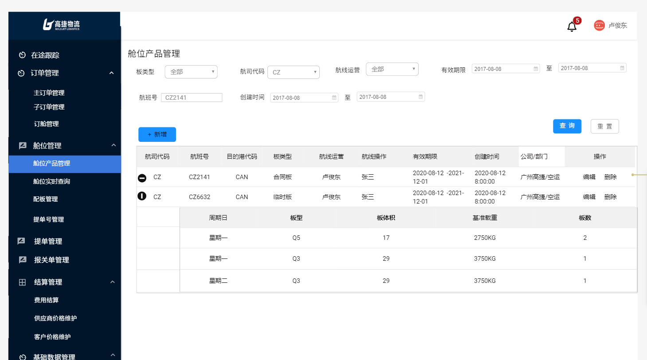

3.1.2 筛选项定义
序号 | 名称 | 默认值 | 内容 | 备注
1 | 板类型 | 全部 |  | 取自板型管理基础数据
2 | 航司代码 | 全部 | 配置：  全部  BR  TK  CI  ZH  UL  HU  CA  KA  3U  MU  CZ  MH | 航司主数据
3 | 航线运营 | 全部 | 配置：  全部  卢俊东 | 配置用户中心空运出口部的航线运营员工名字
4 | 有效期限 | 开始日期-结束日期 | 支持按单日选择日期 | 若不筛选，则默认显示所有日期。只要是有效期限范围内的明细都显示。
5 | 航班号 | 全部 | 输入框，需要精确搜索
6 | 创建时间 | 开始日期-结束日期 | 支持按单日选择日期 | 若不筛选，则默认显示所有日期，只要是筛选范围内创建的明细都显示。

3.1.3 用例说明
用例名称 | 舱位产品管理-查询列表
用例编码
用例描述
范围/概述 | 查看所有产品明细
级别
主要参与者 | 航线部
前置条件 | 进入舱位产品管理，通过浏览和筛选，快捷找到相关产品
成功保证 | 页面筛选等操作功能可正常使用
主成功场景 | 进入此页面，页面中的产品数据按照如下规则进行展示：  - 航线部员工进入此页面时，列表默认筛选出与该员工绑定的航线产品。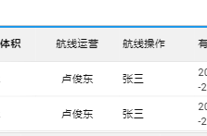若对航司代码进行“全部”筛选，显示全部产品。按照创建时间进行排序，优先显示最新创建时间。  - 默认查询后仅展示一级列表。一级列表表头如下所示，每新增一次，生成一条一级明细。点展开图标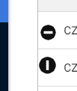后展示二级列表。二级列表表头如下所示。  在二级列表中，周期日和板型唯一。如星期一+Q5 和 星期一+Q3 是两条数据。如果有两条重复数据，系统不生成。  操作项功能：  - 新增：新增舱位产品  - 编辑：编辑舱位产品  - 删除：删除舱位产品
扩展 | 分页展示。一级列表最多展示10条。二级列表最多展示20条。
特殊需求
关联功能

3.2 新增舱位产品
- 在舱位产品管理页面点击“新增”，即可新增舱位产品

3.2.1 原型页面
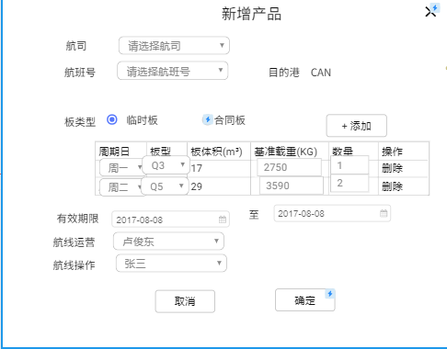

3.2.2 字段定义

序号 | 名称 | 长度 | 类型 | 是否必填 | 默认值 | 是否可编辑 | 备注
1 | 航司 |  | 下拉选择 | 是 |  | 否 | 取自基础数据
2 | 航班号 |  | 下拉选择 | 是
3 | 目的港 | / | 自动带出 | 否
4 | 板类型 |  | 单选 | 是 | 临时板 |  | 临时板/合同板
5 | 周期日 |  | 下拉框 | 是 |  | 是（周期日、板型、基准载重、数量编辑后，更改二级列表数据；有效期限、航线运营、航线操作编辑后，更改一级列表数据） | 周一/周二/周三/周四/周五/周六/周日
6 | 板型 |  | 下拉框 | 是 |  |  | 取自基础数据
7 | 板体积 |  | 自动带出 | 否
8 | 基准载重 |  | 数字 | 否 |  |  | 正整数即可
9 | 数量 |  | 数字 | 否 |  |  | 正整数即可
10 | 有效期限 |  | 选择日期 | 是 |  |  | 格式2020-11-23 ~2021-11-23
11 | 创建时间 |  | 默认带出 | 否 |  |  | 格式2020-11-23 08:00
12 | 航线运营 |  | 下拉框 | 是 | 默认为创建人姓名 |  | 取自用户中心
13 | 航线操作 |  | 下拉框 | 是 | 请选择 |  | 取自用户中心

3.2.3 用例说明
用例名称 | 舱位产品管理-新增
用例编码
用例描述
范围/概述 | 新增舱位产品
级别
主要参与者 | 航线运营
前置条件 | 进入舱位产品管理界面，点击“新增”，弹出新增窗口
成功保证 | 页面操作功能可正常使用，输入符合格式和规则校验，可成功提交或提示输入错误。
主成功场景 | 进入《新建》窗口，分别选择航司、航班号、板类型。默认展示一条明细。  按照表头选择周期日、板型。  填写基准载重和数量。  选择航线运营和航线操作。
扩展 | - 点击添加，复制上一条明细。  - 所有下拉框为单选。  - 周期日和板型唯一。如果有两条重复数据，系统报错，提示“数据重复，请重新录入”。  - 航司跟航班号有关联关系。确定了航司和板型，自动带出板体积。  - 一级列表中，同一航班号、有效时期范围之内、板类型一样的数据不允许重复，系统报错。提示“数据重复，请重新录入”
特殊需求
关联功能

3.3 舱位实时查询
- 实时查询舱位使用情况

3.3.1 原型页面
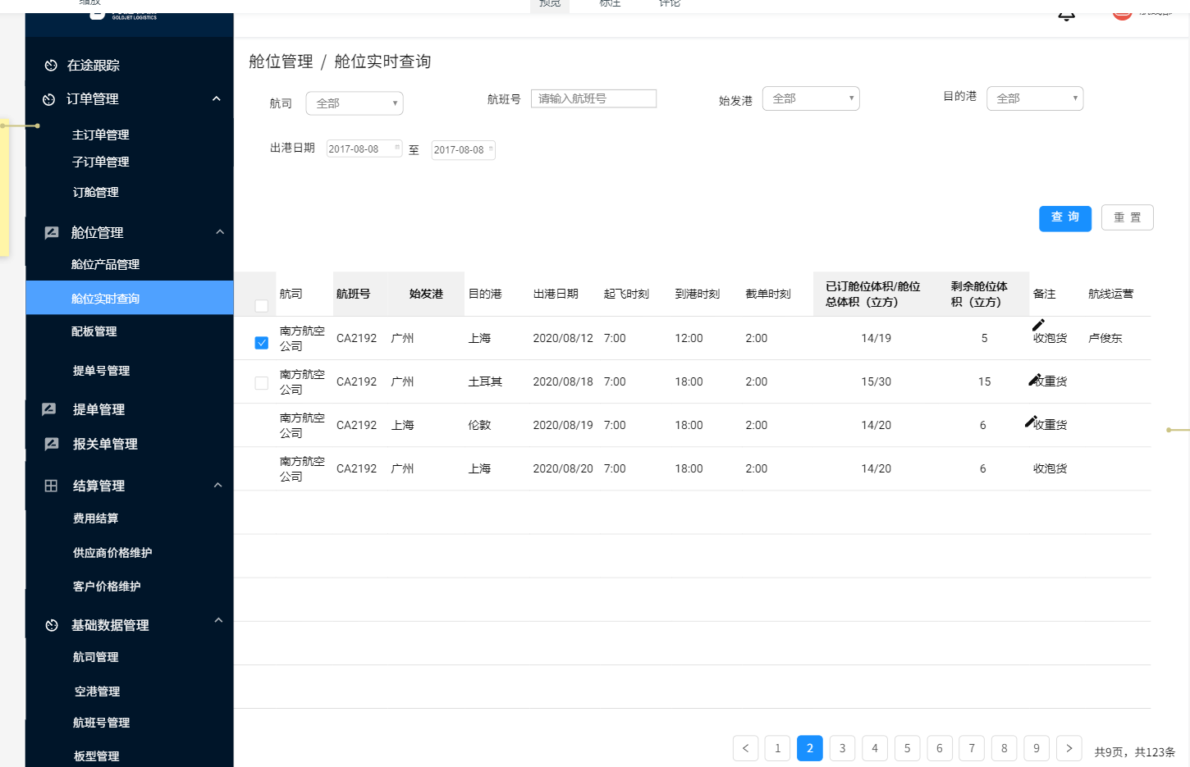

3.3.2 筛选项定义

序号 | 名称 | 默认值 | 内容 | 备注
1 | 航司 | 全部 |  | 取自基础数据
2 | 航班号 | 全部 |  | 取自基础数据，和航司有关联关系
3 | 始发港 | 全部 |  | 取自基础数据，和航班有关联关系
4 | 目的港 | 全部
5 | 出港日期 |  |  | 格式2020-11-23 ~2021-11-23

3.3.3 用例说明
用例名称 | 舱位管理-舱位实时查询
用例编码
用例描述
范围/概述 | 查看目前舱位的实际使用情况
级别
主要参与者 | 业务：查看目前剩余舱位体积数  航线运营：查看目前剩余舱位体积数、编辑备注  航线操作：查看目前剩余舱位体积数
前置条件 | 进入舱位实时查询页面，通过浏览和筛选，快捷找到舱位信息
成功保证 | 页面筛选等操作功能可正常使用
主成功场景 | - 在未搜索前，列表的航班按照出港日期的顺序依次展示。出港日期最近的放在前列。列表呈分页形式，展示10行明细。  - 始发港、目的港、出港日期、起飞时刻、到港时刻、截单时刻取自基础数据。舱位总体积：系统要依据航线部事先维护的舱位产品管理数据，计算出当前高捷在这个航班、这个出港时间所维护的舱位总体积。  3、已订舱位体积：已绑定提单号（订舱服务完成）的订单上的货物体积之和。如果此时没入仓库就取客户提供的体积。当入仓后，取仓库提供的体积。当进货站后，取入货站的体积。  剩余舱位体积= 舱位总体积-已订舱位体积。  3、备注：仅航线运营可以编辑，且只能编辑其在舱位产品管理页面维护的产品的备注。如有另外的运营人员需要编辑备注，则要先修改该产品在舱位产品管理的运营人员名字。该运营人员才可编辑备注。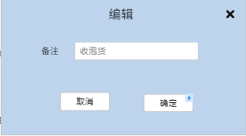
扩展
特殊需求
关联功能

